Методический семинар - практикум
«Использование технологии моделирования «Мнемотехника»
как средство развития речи и мышления воспитанников»

Автор: Абайдуллина Гульфия Тимералиевна, воспитатель
старшей-подготовительной группы
структурного подразделения «Детский сад» МОАУ СОШ №15

Введение

«Речь – это канал развития интеллекта…
Чем раньше будет усвоена речь,
Тем легче и полнее будут усваиваться знания»
В. А. Сухомлинский

В программах дошкольного образования одной из основных задач образовательной деятельности определяют задачу овладения детьми речью как средством общения и культуры.
Согласно ФГОС ДО: «речевое развитие включает владение речью как средством общения и культуры; обогащение активного словаря; развитие связной, грамматически правильной диалогической и монологической речи; развитие речевого творчества; развитие звуковой и интонационной культуры речи, фонематического слуха; знакомство с книжной культурой, детской литературой, понимание на слух текстов различных жанров детской литературы; формирование звуковой аналитико – синтетической активности как предпосылки обучения грамоте».
Все эти задачи должны быть реализованы до поступления ребенка в школу.
Ни для кого не секрет, что чаще у детей наблюдаются следующие проблемы: плохо развита речь, скудный словарный запас, неумение согласовывать слова в предложениях, затруднения при рассказывании, нарушено звукопроизношение, внимание, несовершенное логическое мышление. Поэтому считаю важной задачей научить детей связно, последовательно, грамматически правильно излагать свои мысли, рассказывать о различных событиях из окружающей жизни, развивать память и логическое мышление.
В решении этих задач помогают образовательные технологии, которые предусматривают новые методы, приемы по развитию речи детей.
Понимая важность этой проблемы, я выбрала актуальную тему «Использование технологии моделирования «Мнемотехника» как средство развития речи и мышления».
В дошкольном возрасте преобладает наглядно – образная память, и запоминание носит непроизвольный характер: дети лучше запоминают события, предметы, факты, явления, близкие к жизненному опыту. Поэтому при обучении детей, вполне обосновано использование творческих методик, эффективность которых очевидна.
Мнемотехника - это система методов и приемов, обеспечивающих эффективное запоминание, сохранение и воспроизведение информации. Мнемотехнику в дошкольной педагогике называют по – разному: сенсорно – графическими схемами, схематическими моделями, блоками – квадратами, коллажем, схемами составления рассказов. Использование мнемотехники становится более актуальным. Важное место в работе с детьми занимает дидактический материал в виде мнемотаблиц и схем – моделей, что облегчает детям овладению связной речью.
Основная часть
Как и любая работа мнемотехника строится от простого к сложному. И я свою работу начинала с простейших мнемоквадратов, последовательно переходила к мнемодорожкам и позже к мнемотаблицам.
Мнемоквадрат – это отдельный схематический рисунок с определенной информацией: например, елка – зеленого цвета (рисую в квадрате зеленую елку), персонаж – медведь можно спрятать в графическом изображении (большой круг коричневого цвета).
Мнемодорожка – это таблица из четырех и более клеток, расположенных линейно.
Мнемотаблица – это схема, где на каждое слово или словосочетание придумывается картинка (изображение); таким образом зарисовывается схематично. Глядя на эти схемы, ребенок легко запоминает, читает, воспроизводит полученную информацию.
Актуальность мнемотехники в том, что у детей в дошкольном возрасте преобладает зрительно – образная память. Мнемотехника упрощает процесс запоминания, развивает ассоциативное мышление и воображение, повышает внимательность. Более того зрительный план – схема приводит к обогащению словарного запаса, делает стихотворение, рассказ, сказку четким, связным и последовательным
Данную технологию с легкостью включаю во все виды занятий и из собственного опыта считаю, что рациональнее ее вводить с детьми 4-5 лет, так как у них накоплен основной словарный запас. На занятиях по развитию речи они особенно эффективны и применяются как опорная система для пересказа сказок, рассказов, для составления описательных рассказов. Также с помощью мнемотаблиц, мнемодорожек знакомлю детей с окружающим миром на познавательных занятиях. Например, в экологическом образовании детей помогает им сформировать понятие «сезон как время года», запомнить признаки сезонов, усвоить принципы составления описательных рассказов по временам года, описания диких и домашних животных, различных предметов. Изображать можно все, то что нужно отразить в данной таблице, но так, чтобы было понятно детям. Приемы мнемотехники широко использую и на занятиях по математике, и ИЗО.
Примеры мнемотехники.
Составление рассказа о зиме.
Зимой повсюду лежит снег. Деревья словно в белые шубки нарядились. Солнце светит, но не греет. Морозно! В домах топят печи. Люди зимой подкармливают птиц, заботятся о домашних животных. Детям нравятся зимние развлечения: катание на санках, лыжах, коньках, игры в хоккей, снежки. Очень любят дети лепить снеговиков, строить снежные крепости.
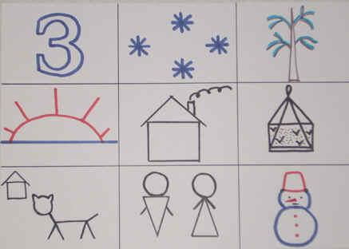

Заучивание стихотворений
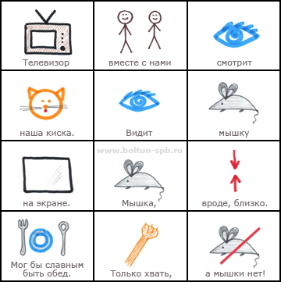
Загадки.
Без рук, без топора, а построена изба. (Гнездо)
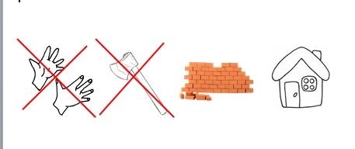

На однокоренные слова, к слову «Снег»
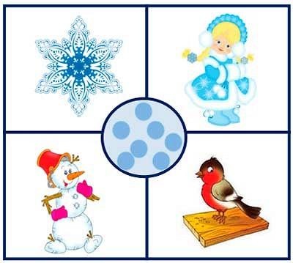

Дидактическая игра «Что забыл нарисовать художник?»
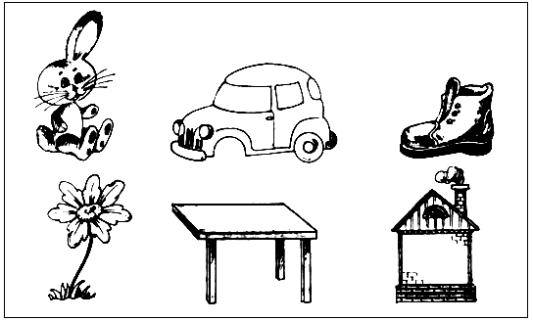

Помимо образовательной деятельности мнемодорожки помогают нам и в режимных моментах (это, например, схема одевания на прогулку, схема правильного порядка мытья рук и др.), и для запоминания пальчиковых, подвижных игр, скороговорок и чистоговорок.
Заключение
Используя в своей работе технологию мнемотехники, можно отметить, что постепенно память дошкольников укрепляется, стала более «цепкой», их образное мышление развивается, они запоминают тексты на много лучше, большие по объёму, запоминание проходит легче и эмоциональнее. Использование данной технологии в работе даёт устойчивые результаты обучения, воспитания и развития дошкольников.
Таким образом, с помощью мнемотаблиц, схем – моделей удалось достичь следующих результатов: у детей увеличился круг знаний об окружающем мире; появилось желание пересказывать тексты, придумывать интересные истории; появился интерес к заучиванию стихов; словарный запас вышел на более высокий уровень; дети преодолевают робость, застенчивость, учатся свободно держаться перед сверстниками.
Поэтому данная работа с дошкольниками способствует не только их подготовке к обучению в школе, но и формированию у них одной из ключевых компетенций – владение устной коммуникацией, так необходимой для адаптации их в современном обществе.
Список литературы:
- А.Г.Арушанова. Речь и речевое общение.Книга для воспитателей детского сада. М: Мозайка-Синтез,2009.
- Т.В.Большова. Учимся по сказке. Развитие мышления дошкольников с помощью мнемотехники. Спб.,2005.
- В.П.Глухов. Формирование связной речи детей дошкольного возраста. Дошкольное воспитание. №6, 2014.
- Л.С.Выгодский. Мышление и речь.5-е издание, исправленное. М. 2009.
- С.В.Войкова. Развитие лексики и грамматического строя речи у дошкольников.
- Дошкольное воспитание. №4, 2017.
- Воспитание. №7, 2018.

.

